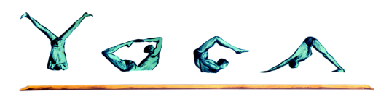

**Journée de Stage**

**SAMEDI 25 Mai 2024 de 10 h à 18h**

**Crémieu - Centre sportif Charles vacheron**

Pour toute personne qui souhaite découvrir le yoga,

ou dans le but d’approfondir votre travail physique et mental.

Parlez en autour de vous, ce stage est ouvert à tout le monde, adhérent et **non adhérent**.

**❖❖❖❖❖❖❖❖**

**Repas sorti du sac**

**Apportez votre tapis**

**❖❖❖❖❖❖❖❖**

**PROGRAMME**

|  |  |
| --- | --- |
| **10h_12h** | **Corrélation ou rapport entre la posture et le souffle, leur interaction** |
| **15h_17h30** | **Préparation puis méditation en mouvement avec support musical** |
| **17h30_18h** | **Discussion sur le travail de la journée (ses effets sur notre état intérieur, physique et mental)** |

**Prix de la journée : 90€**

Pour les adhérents, l’association Hatha-Yoga et Vie participe au stage à hauteur de

20€ pour la journée de stage, 10€ pour la demi journée de stage

|  |  |  |  |
| --- | --- | --- | --- |
|  | Journée de stage | Matinée de stage | Après midi de stage |
| **Adhérent** | 70€ | 30€ | 40€ |
| **Non adhérent** | 90€ | 40€ | 50€ |

**RENSEIGNEMENTS MARIE EROME** ✆ **06 08 46 24 10**

**✀--------------------------------------------------------------------------**

Nom : Prénom :

Adresse :

Email : Téléphone :

** Le règlement se fait à l’inscription.**

Mon règlement pour un montant de ____________ € par

☐ Chèque à l’ordre de *Marie EROME* ☐ Espèces

*Pour un virement, me contacter par mail hathayogaetvie@sfr.fr*